# Vue+element构建页面文档

此文档是美柏项目开发，使用到的所有前端技术。此文档主要用于项目的开发和后期的维护，非前端开发人员不得随意修改，或者铲除。

## 环境的安装

### 安装vue

先安装node.js

在用 Vue 构建大型应用时推荐使用 NPM 安装[1]。NPM 能很好地和诸如 webpack 或 Browserify 模块打包器配合使用。同时 Vue 也提供配套工具来开发单文件组件。

#最稳定的安装

npm install vue

### 2、安装vue脚手架vue-cli

Vue 提供一个官方命令行工具，可用于快速搭建大型单页应用。该工具为现代化的前端开发工作流提供了开箱即用的构建配置。只需几分钟即可创建并启动一个带热重载、保存时静态检查以及可用于生产环境的构建配置的项目：

# 全局安装 vue-cli

$ npm install --global vue-cli

# 创建一个基于 webpack 模板的新项目

以上结构只需要安装一次即可，以后的创建项目就用下面的命令

$ vue init webpack my-project

# 安装依赖

$ cd my-project

$ npm run dev

### 安装element

element框架，这是一个基于vue开发的前端框架，用于快速构建页面；

推荐使用 npm 来安装，享受生态圈和工具带来的便利，更好地和 webpack 配合使用，当然，我们也推荐使用 ES2015。

$ npm install element-ui --S

如果您使用了 NPM 安装，并使用 webpack 作为构建工具，请继续阅读快速上手章节。

## 项目的构建

### 在项目当中引入element:

import ElementUI from 'element-ui';//引入element的js文件

import 'element-ui/lib/theme-chalk/index.css';//引入element的样式

Vue.use(ElementUI);

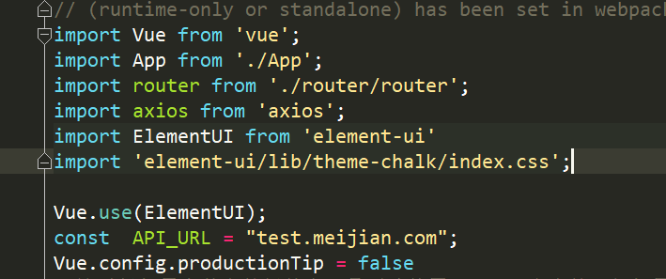

## 引入美化滚动条的安装包easyscroll；

### 1、安装jsx

easyscroll采用jsx语法，使用前先要安装vue-jsx插件，所需要的参见如下；

npm install babel-plugin-syntax-jsx --save-dev

npm babel-plugin-transform-vue-jsx –save-dev

npm babel-helper-vue-jsx-merge-props –save-dev

npm babel-preset-es2015 --save-dev

下载完成后，有些教程说要配置、更改.babelrc文件，其实不需要，因为下载完成后会自动配置好的；

### 2、安装easyscroll

运行：

npm isntall --save easyscroll

使用：

import EasyScroll from 'easyscroll';

Vue.use(EasyScroll);

具体的配置参数考链接：

https://garveyzuo.github.io/easyscroll.github.io/#/